BAB I

**PENDAHULUAN**

1. **LATAR BELAKANG**

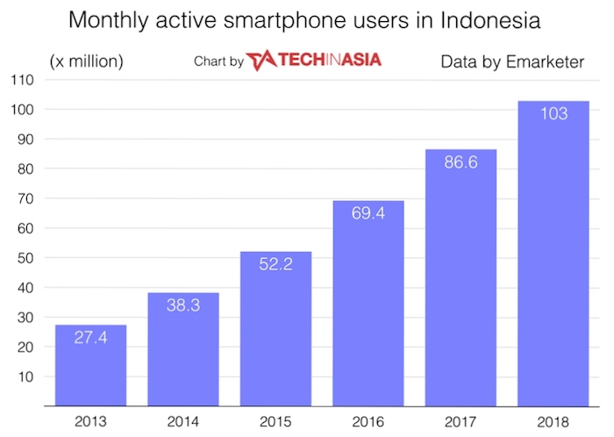Pengguna *smartphone* di indonesia dari tahun ke tahun semakin meningkat, data yang dikeluarkan oleh EMARKETER dan diterbitkan oleh TECHINASIA menyebutkan Indonesia menjadi negara ke-7 terbesar dari 25 negara. Data dapat dilihat pada Gambar 1.1 dan 1.2.

Gambar 1.1 Grafik pengguna *smartphone* di indonesia.

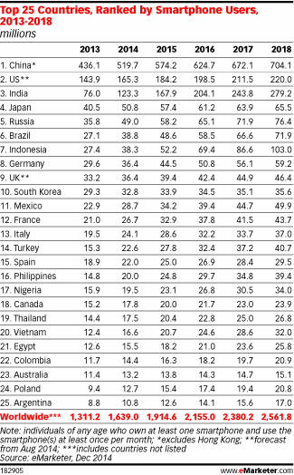

Gambar 1.2 Tabel pengguna *smartphone* di dunia.

Dari data tersebut membuktikan bahwa ketergantungan terhadap aplikasi *mobile* untuk memenuhi segala aktifitas sangat diperlukan.

Ibu Mushodah memiliki usaha kredit perorangan yang memberi kredit berupa alat – alat rumah tangga dengan pembayaran cicilan atau sering disebut dengan istilah mindring. Ibu Mushodah bertempat tinggal di desa Gaji, Kecamatan Guntur, Kabupaten Demak. Setiap hari minggu dan senin Ibu Mushodah berkeliling ke kediaman para nasabah untuk menagih cicilan yang harus dibayarkan. Lebih dari 15 tahun usaha ini berjalan dan jumlah nasabahnya lebih dari 600 orang yang tersebar di Desa Gaji dan Banjarejo.

Dalam menjalankan usahanya Ibu Mushodah hanya mencatat semua data yang berkaitan dengan nasabah kedalam sebuah buku. Beberapa buku catatan harus dibawa setiap kali menagih. Proses pengolahan data masih dilakukan secara manual, sehingga membutuhkan waktu yang cukup lama untuk mecari data dan kemungkinan data ganda atau kehilangan data sangat besar. Hal tersebut menjadi acuan untuk membuat aplikasi kredit perorangan berbasis android yang nantinya dapat diakses langsung oleh Ibu Mushodah untuk menunjang kegiatan usahanya.

Aplikasi kredit perorangan berbasis android menjadi solusi untuk memudahkan proses kelola data nasabah dan pembayaran cicilan menggunakan sistem terkomputerisasi secara *online* yang dapat diakses kapanpun. Semua kegiatan mengolah data secara manual akan lebih baik jika digantikan dengan sistem yang terkomputerisasi. Dengan adanya masalah tersebut maka Ibu Mushodah membutuhkan teknologi atau aplikasi yang menjamin sumber data, kuantitas dan waktu yang lebih efisien. Sesuai uraian diatas, maka penulis tertarik untuk membahas lebih dalam mengenai pengolahan data kredit perorangan milik Ibu Mushodah dengan judul “**APLIKASI KREDIT PERORANGAN BERBASIS ANDROID**”.

1. **Perumusan Masalah**

Dari uraian latar belakang yang telah dibuat dapat di ambil rumusan masalah yaitu:

Bagaimana membangun sebuah aplikasi kredit perorangan berbasis android dengan data yang terintegerasi dengan *server*.

1. **Batasan Masalah**

Penulis memiliki batasan masalah untuk menghindari meluasnya pembahasan materi agar lebih terarah. Adapun batasan masalah yang akan dibahas yaitu:

1. Aplikasi *frontend* dibangun menggunakan Ionic Framework.
2. *Backend* mengunakan Laravel PHP Framework.
3. RDBMS menggunakan MySQL.
4. Aplikasi hanya digunakan oleh perorangan.
5. Model pengembangan sistem menggunakan *waterfall*.
6. **Tujuan Tugas Akhir**

Tujuan yang akan dicapai dari tugas akhir ini adalah menghasilkan sebuah aplikasi yang mampu memudahkan pekerjaan Ibu Mushodah dalam mengelola data nasabah dan pembayaran cicilan agar lebih efisien.

1. **Manfaat Tugas Akhir**

Manfaat dari tugas akhir ini adlah sebagai berikut:

1. Bagi Penulis

Dapat menerapkan teori maupun praktek yang telah didapatkan selama dibangku perkuliahan dan dapat mengukur kemampuan penulis dalam membuat program aplikasi bagi masyarakat.

1. Bagi Ibu Mushodah

Dapat mempermudah pekerjaan karena tidak perlu membawa buku – buku catatan dan mengurangi resiko kehilangan data.

1. Bagi Pembaca

Bagi pembaca dapat digunakan sebagai sumber informasi atau referensi bagi penelitian lebih lajut.

1. **Metodologi Penelitian**